CONCETTO Autocontrollo nell’azienda con mattatoio a cap
U5

cità ridotta (U5, DOCUMENTI A-G)

Persona responsabile per l’esecuzione:

Indice

A CONTROLLO DELLA PULIZIA E DELLA FUNZIONALITÀ - AZIENDA ED UTENSILI

- CONTROLLI VISIVI
- MANUTENZIONE DEGLI APPARECCHI DI STORDIMENTO
- CONTROLLI MICROBIOLOGICI

B CONTROLLO MICROBIOLOGICO DELLE CARCASSE

C SORVEGLIANZA DELLE TEMPERATURE NELLA CELLA FRIGORIFERA vedi formulario H2a nella linea guida

D DOCUMENTAZIONE DELLE CARCASSE (di selvaggina, così come occasionale macellazione di volatili, conigli, ratiti).

E ControllI DELLE ACQUE

F CONTROLLO DELLA SALUTE E FORMAZIONE dEI COLLABORATORI

G SMALTIMENTO DEI SOTTOPRODOTTI DI ORIGINE ANIMALE

U5/ A1 | CONTROLLO PULIZIA E FUNZIONALITÀ MATTATOIO | ANNO:

Gli apparecchi di stordimento e gli utensili sono da sottoporre a controllo visivo e funzionale all’inizio di ogni giorno di macellazione. Devono essere documentati sia l’avvenuto controllo, sia eventuali disfunzioni.

 | Bene |  | Pulizia supplementare o riparazioni necessarie

Data di controllo |  |  |  |  |  |  |  |  |  |  |  |  |  | Divergenze + Documentare provvedimenti
Numero di capi macellati | Manzi
 | Vitelli
 | Maiali
 | Pecore/ Capre
Secondo stordimento | Se >1% al giorno = provvedimenti |  |  |  |  |  |  |  |  |  |  |  |  | Retro provvedimenti
Immobile (soffitto, pareti)
Pavimento, scoli e sifoni, griglie
Apparecchi
Doccia, tubi in gomma, manopole
Vasche per lavaggio mani e coltelli
Controllo funzionamento (deve avvenire all’inizio di ogni giorno di macellazione, prima del primo stordimento)
Macchina per sbollentare e spazzole epilatrici
Sega
Pinze per elettronascosi, stordimento a gas, pistole captive
Coltello elettrico di scuoiamento
Ambiente
Accettazione animali, zone di attesa
Deposito/ Cella frigo carcasse / Cella frigo scarti macellazione / Guardaroba / WC
Pavimenti, pareti, porte
Soffitto, installazioni, binari
Celle frigo: pulizia, ordine
Guardaroba/ WC: pulizia, ordine
Lavello per lavarsi le mani
WC
Visto

U5/ A2 | Manutenzione degli apparecchi di stordimento

Requisiti per impianti e apparecchi di stordimento

¹ Prima della messa in funzione di impianti e apparecchi di stordimento, la direzione aziendale deve dimostrare alle autorità cantonali che gli stessi siano stati collaudati in azienda da esperti, che ne attestano il buono e conforme funzionamento.

² Durante il collaudo tecnico, il produttore deve definire gli ambiti e la frequenza della manutenzione. L’intervallo di tempo che intercorre tra due manutenzioni non deve superare i due anni. La manutenzione deve essere effettuata dal produttore oppure da persone esperte (specialisti).

La documentazione die controlli di manutenzione degli apparecchi di stordimento deve essere archiviata qua.

Con la sua firma, il sottoscrivente e responsabile della protezione animali del macello conferma che gli impianti e gli apparecchi per lo stordimento funzionano in modo ineccepibile e che sono stati rispettati gli intervalli di manutenzione.

Firma della persona responsabile per la protezione animali:

Luogo e data:

U5  A3 | CONTROLLO MICROBIOLOGICO DELLA PULIZIA

2x l’anno con circa 5 campioni
Determinazione del numero totale di germi
Campionamento dopo controllo visivo della pulizia

LISTA DEI CAMPIONI

 |  | Data
No. campione | Luogo del prelievo |  | Valutazione
 | Locale macellazione
1 | Parete
2 | Coltello per scuoiare
3 | Acciaio
4 | Lama di sega, sega sterno
5 | Lama di sega, sega da traforo / fenditore
6
7
 | Deposito / Magazzino
8 | Parete
9 | Superficie interna della porta
10 | ..........................................
 |  | Visto

Valutazione: +++ ottimo/ ++ buono/ + discreto/ +/- sufficiente/ - insufficiente

Provvedimenti nel caso di esito negativo:

U5  B | CONTROLLI MICROBIOLOGICI DELLE CARCASSE

- Per aziende di macellazione (da 700 animali all’anno) si devono prelevare e far analizzare, in base al rischio e previo accordo con gli organi di controllo, 2 - 4 volte all’anno, immediatamente dopo la macellazione dei campioni della superficie di 5 carcasse.
- Per aziende di macellazione molto piccole, l’attenzione della buona prassi igienica va posta sul controllo autonomo visivo delle carcasse. In accordo con gli organi di controllo è tutt’al più possibile completare questo controllo con delle analisi microbiologiche delle superfici delle carcasse basate sul rischio.

Determinazione del numero totale di germi ev. anche enterobatteriacee
Luoghi dei prelievi dei campioni:

Animali da pelo: A Coscia B Pancia C Petto D Cresta
Maiale: A Prosciutto B Dorso C Petto D Guancia

(Visualizzazione dei luoghi dei prelievi dei campioni, vedi pagina seguente)

LISTA DEI CAMPIONI
Animale Nr. | 1 | 2 | 3 | 4 | 5
Specie animale
Campione | valutazione (aggiungere risultati del laboratorio)
A
B
C
D
Visto

Valutazione dei risultati delle analisi del numero totale dei germi e degli enterobatteri trovati nei campioni prelevati, con il metodo non distruttivo dei tamponi bagnati, dalle carcasse di bovini, suini, ovini, caprini ed equini.

 | Soddisfacente | Accettabile | Non soddisfacente
Germi aerobi mesofili | <3,0 log = <1’000/cm² | 3,0 - 4,0 log=1’000–10’000/cm² | >4,0 log = >10'000 / cm²
Enterobatteriacee | < 1,0 log = < 10/cm² | 1,0 - 2,0 log = 10 – 100/cm² | >2,0 log = > 100 / cm²

In riferimento a:
Lettera informativa USAV 2018/4 (Istruzione relativa all’esecuzione di analisi microbiologiche sulle carcasse di animali nel quadro del controllo autonomo dei macelli)

Correttivi
Se la tendenza dei risultati delle analisi si situa nelle fasce “accettabile” o “non soddisfacente” oppure se alcuni singoli risultati di analisi risultano non soddisfacenti, la persona responsabile dell’azienda di macellazione dovrà adottare provvedimenti immediati per ripristinare la buona prassi d’igiene e i processi basati sull’HACCP. Occorre migliorare l’igiene della macellazione e verificare il controllo processuale.

Luoghi dei prelievi dei campioni sulle carcasse per la valutazione microbiologica della contaminazione in superficie

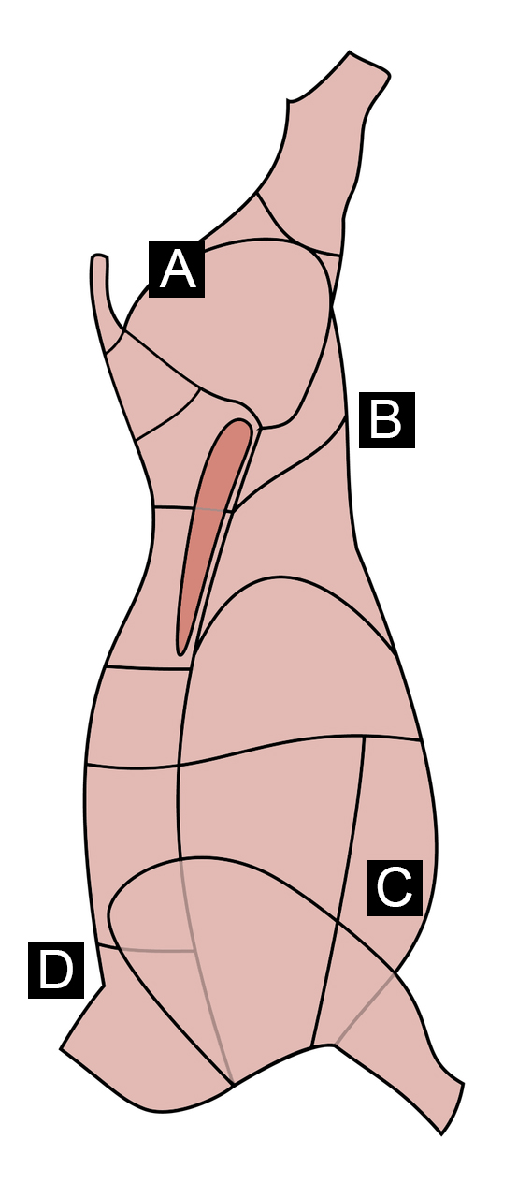
ANIMALI DA PELO
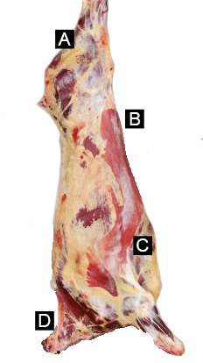

A: Coscia
B: Fianco
C: Punta
D: Cresta

MAIALI
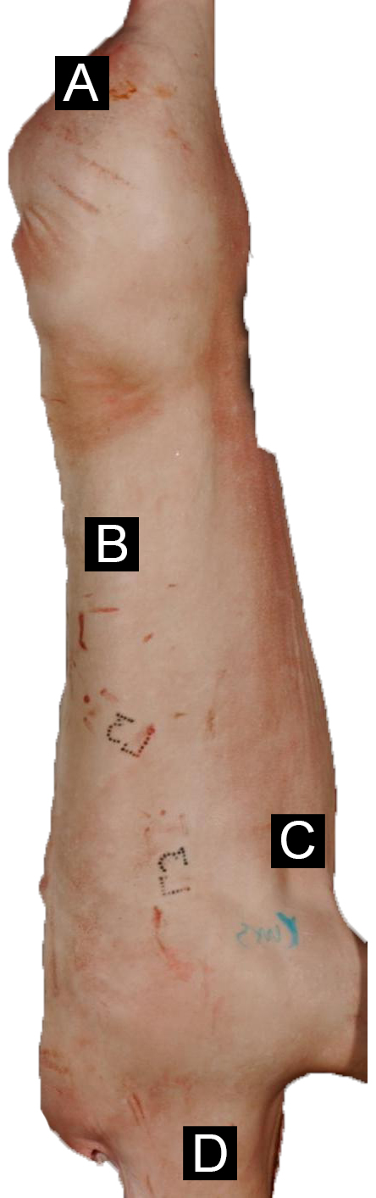
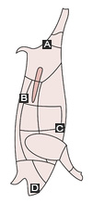
D

A: Prosciutto
B. Dorso
C: Petto
D: Guancia

DATA | Selvaggina o  Macellazione occasionale | NUMERO  di capi + da chi (cacciatore, allevatore) | Controllo ufficiale delle carni  Se richiesto dalla persona esperta¹ |  | Risultato del controllo ufficiale della carne |  | VISTO  del controllo  ufficiale
 |  |  | sì | no | ok | non  ok
U5  D | DOCUMENTAZIONE CARCASSE  che non sottostanno generalmente all’obbligo del controllo ufficiale delle carni  Selvaggina e occasionale macellazione di conigli, pollame, ratiti

¹ Persona esperta secondo OMCC (del 16 dicembre 2016) art. 21

U5  E | CONTROLLO MICROBIOLOGICO DELL’ACQUA  (obbligatorio nel caso di presa d’acqua privata)
 | Data ____________________

1 o 2 volte l’anno controllando diversi rubinetti in azienda

 |  | Data
Campione no. | Fonte |  | Valutazione (aggiungere risultati analitici)
1
2
 |  | Visto
Valutazione: +++ ottimo/ ++ buono/ + discreto/ +/- sufficiente/ - insufficiente

U5  F | CONTROLLI DELLA SALUTE E FORMAZIONE DEI COLLABORATORI
 | DATA _________________ VISTO ______________
da eseguire 1x l’anno
Sì No È stata comunicata la presenza di diarrea, vomito, febbre o ferite purulenti presso collaboratori?
Sì No Collaboratori affetti da tali malattie vengono sottoposti a visite
mediche?
Sì No Collaboratori affetti vengono sospesi dal lavoro?

Provvedimenti: ................................................................................................
................................................................................................

Sì No Sono state effettuate delle formazioni interne dopo l’ultimo controllo?

Provvedimenti: ................................................................................................
................................................................................................

In quali settori sono state effettuate le formazioni? Chi ha eseguito la formazione?

.....................................................................................................................................

Concernente l’analisi di salmonelle, l’USAV consiglia di effettuare regolari controlli delle feci dei collaboratori.

U5  G | SMALTIMENTO SOTTOPRODOTTI DI ORIGINE ANIMALE
 | Anno: _________________ VISTO: ______________

da eseguire annualmente

Sì No Tutti i sottoprodotti di origine animale vengono smaltiti come materiale cat. 1.

Se No:
Sì No Viene eseguita una separazione secondo cat. 1, 2 e 3?
Sì No I documenti d’accompagnamento necessari per lo smaltimento
sono stati riempiti e sono presenti nella documentazione?

Provvedimenti: ....................................................................................................

Sì No I contenitori per la raccolta sono puliti, a tenuta stagna e contrassegnati
correttamente?

Provvedimenti: ....................................................................................................

SÌ No I contenitori per la raccolta sono inaccessibili per persone non autorizzate?

Provvedimenti: ....................................................................................................

Sì No I sottoprodotti impuri vengono conservati separatamente da ossa, grassi
e ritagli di carne che servono alla produzione di derrate alimentari?

Provvedimenti: ......................................................................................................

Sì No Lo stoccaggio di sottoprodotti di origine animale avviene in stato refrigerato?
Sì No Lo smaltimento avviene alla fine di ogni giorno di macellazione?

Provvedimenti: ....................................................................................................

Sì No Esiste un valido contratto di smaltimento con una ditta specializzata ed autorizzata dal cantone competente?

Provvedimenti: ...................................................................................................

Sì No L’accesso ai locali dell’azienda viene impedito ad uccelli e roditori?

Provvedimenti: ....................................................................................................

Sì No Esistono dispositivi idonei e funzionanti, come zanzariere o trappole
UV, per combattere preventivamente la presenza d’insetti nell’azienda?

Provvedimenti: ...................................................................................................
U6

Foglio informativo concernente le categorie di sottoprodotti
di origine animale e le modalità di eliminazione (U6)
Per lo smaltimento di sottoprodotti di origine animale si rimandia al seguente link dell’USAV:

Foglio informativo sottoprodotti di origine animale; categorie e smaltimento
www.blv.admin.ch/blv/it/home/tiere/tierseuchen/entsorgung-von-tierischen-nebenprodukten.html

(il modello è scaricabile anche dal sito http://www.abzspiez.ch/it/controllo-qualita-ccq/)

Si consiglia di classificare in questo registro il contratto con la ditta di smaltimento.

